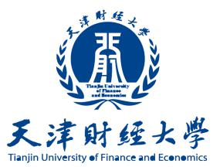

**天津财经大学与加拿大西三一大学**

**国际工商管理硕士项目**

**Master in Business Administration**

**Tianjin University of Finance Economics & Trinity Western University**

**开课时间：2017年12月份**

**招生简章**

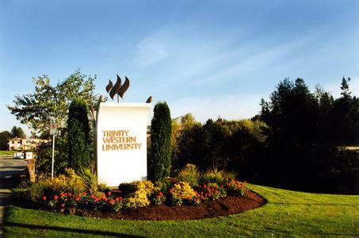

**一、天津财经大学介绍**

**Tianjin University of Finance Economics**

天津财经大学坐落在美丽的渤海之滨，校本部位于天津市河西区珠江道25号，在市中心设有马场道校区。天津财经大学是新中国最早建立的财经大学之一，是一所以经济学和管理学科为主干，兼有文学、法学、理学、工学、教育学、艺术学等八大学科门类交叉渗透、协调发展的多科性大学。1996年经原国家教委批准，成为可以招收工商管理硕士（MBA）的院校，拥有在职人员以研究生同等学力申请硕士学位的授予权。学科涵盖了经济学、管理学、文学、理学、法学、工学、教育学、艺术学等8个学科门类。现有"应用经济学"、"工商管理"、"管理科学与工程"等3个一级学科博士学位授权点、3个博士后科研流动站，覆盖21个二级学科博士学位授权点；拥有7个一级学科硕士学位授权点，覆盖46个二级学科硕士学位授权点和13个专业硕士学位授权点，48个本科专业。

**天津财经大学**

**Tianjin University of Finance Economics**

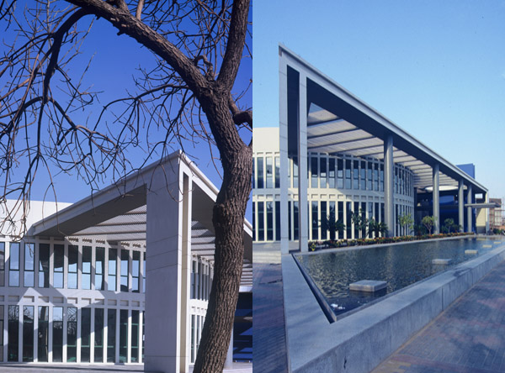

**二、加拿大西三一大学介绍**

**Trinity Western University**

加拿大西三一大学进入高等教育始于1962年。1976年，经加拿大大不列颠哥伦比亚省级立法修订为四年制大学，经过50年的建设，在2011年加拿大最权威大学排行榜的环球邮报排名中，西三一大学在所属类别排名中位列商科、教学水平、就业准备、师生交流第一位，是加拿大唯一一所连续五年被评为A+教学质量的学校，前任联合国主席Charles Malik博

士评价西三一大学是一所不断提高教学质量并以培养高素质人才为已任的大学。

**加拿大西三一大学**

**Trinity Western University**

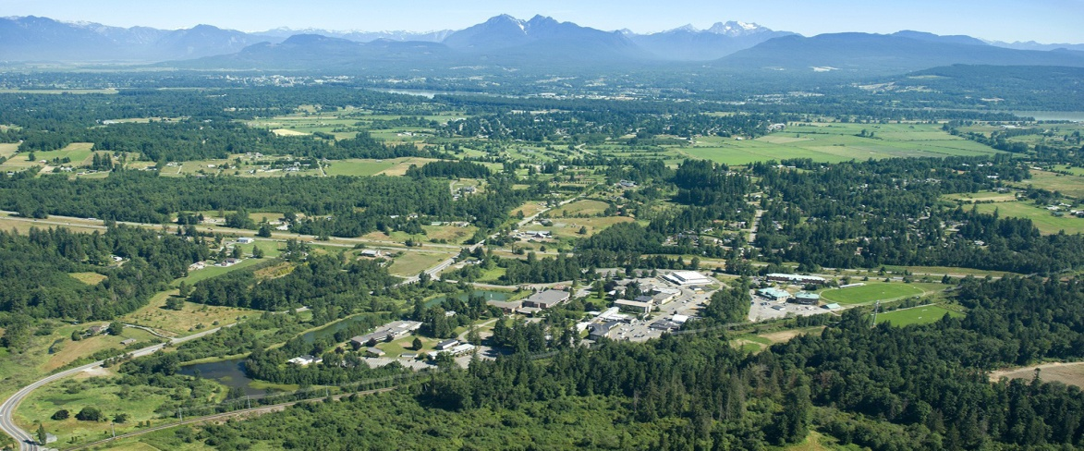

**三、项目概括**

**Program Summary**

天津财经大学从 1987 年起，开始与国外大学合作举办长城国际工商管理硕士（IMBA）学位教育项目，也是我国最早获准授予境外 MBA 学位的中外合作办学单位之一。经国务院学位委员会和教育部批准和美国中北地区教育评估委员会的实地考察通过，迄今共开办了二十一期，联合培养工商管理硕士 800 余名。其中，外籍学生 100 余名，分别来自美国、加拿大、澳大利亚、英国、法国、意大利、韩国、马来西亚、新加坡。该项目分别于 1995、2001 和 2011 年顺利通过我国教育部中外合作办学项目评估，受到评估专家的好评，2012 年被中国 MBA 教育网评选为十大最成功的中外合作办学项目之一，第十届 MBA 成就奖，2013 年中外合作 MBATOP10项目。为国家的经济发展做出卓越贡献，成为最具有影响力的国际 MBA 项目之一。

顺应经济全球化的发展，天津财经大学国际 MBA 项目以跨国公司国际商务活动为主要研究方向，本着“标准化、专才化、共生化”的 3S 原则，设计培养方案，形成了“与国际接轨、中外融合”的鲜明办学特色。培养具有全球商务视野，掌握企业管理理论、方法和

技巧，熟悉国际商务、公司理财专长并拥有良好职业道德的国际化经营管理人才。

**四、教学理念**

**Teaching Philosophy**

天津财经大学与加拿大西三一大学国际工商管理硕士项目为了适应国际化工商管理特别是具有公司理财专长人才的需要，本项目培养具有全球商务视野，熟悉国际商务，具备公司理财专长和良好职业道德的国际化工商管理人才。

**加拿大西三一大学图书馆**

**Trinity Western University Library**



**五、研究方向**

**Research Direction**

国际商务（侧重国际金融）

**六、课程体系**

**Course Structure**

天津财经大学与加拿大西三一大学国际工商管理硕士项目课程设置原则关注国际商务

领域内的前沿理论与实践相结合，在此基础上强化学生对公司理财方面理论与工具的掌握。

教学方法以课堂讲授、案例研究、沙盘模拟和国际企业考察、诊断与咨询等相结合，培养国

际商务（侧重国际金融）方向的国际工商管理硕士。

同时，天津财经大学国际 MBA 项目采用中西合璧的案例教学的方式。为了解决中外合作MBA 教育脱离中国经济发展与企业实践问题，本项目通过在中国跨国公司和西三一大学商学院的领导力中心两大企业课堂，将中、外教授课程的企业案例咨询、诊断移入中国的跨国公司。通过企业实验室的建立将有效地将中、外教育资源对接到探索融入中国元素的“中西合璧”的中外合作办学模式的建立上，培养更加符合谙熟中国企业特色、具有全球视野的国际化工商管理人才。

另外，在就读期间，学生可以通过交换学习及游学的方式到加拿大进行短期和中期的海外交流，不仅能体验到先进的北美 MBA 教育，丰富学识，还可以加深对异国文化的体验，真正实现商业精英教育。

**中加校企签约仪式**

**China and Canada Signing Ceremony**

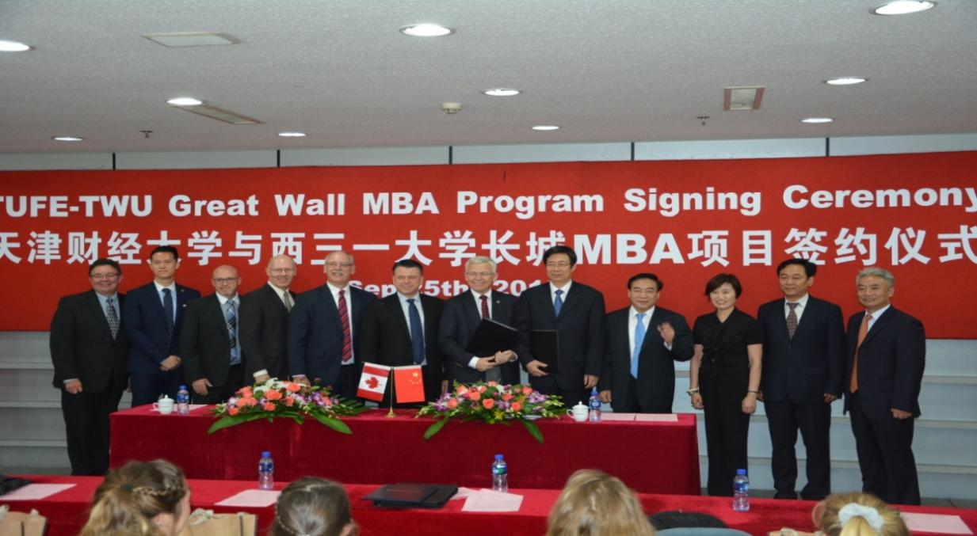

**七、师资团队**

**Teacher Resources**

天津财经大学经过近三十年的运作，逐步组建成中、加、美师资团队。外方合作者的教师队伍以西三一大学商学院教师为主，在商学院的工商管理硕士教育中，西三一大学拥有一支高水平的加、美教授组成的师资队伍和应用型的课程体系。由于温哥华的地理位置，西三一大学商学院的 MBA 师资由本校专职和美国名校兼职教授组成，同时还引入了与西三一大学多年合作的美国著名大学的 MBA 教授，还包括美国宾西法尼亚州大学商学院 MBA 项目主任、全球管理和领导领域的 MacTavish 教授；芝加哥大学 Tangen 教授。俄克拉荷马城市大学的 Hossein Shafa教授、Socorro Quintero 教授；乔治福克斯大学的 Debora Sepich 教授、Ryan Halley 教授，外方合作者的教授与天津财经大学的 MBA 教授同堂授课使该项目能够充分融合世界优质的教育资源。

**天津财经大学**

**Tianjin University of Finance Economics**

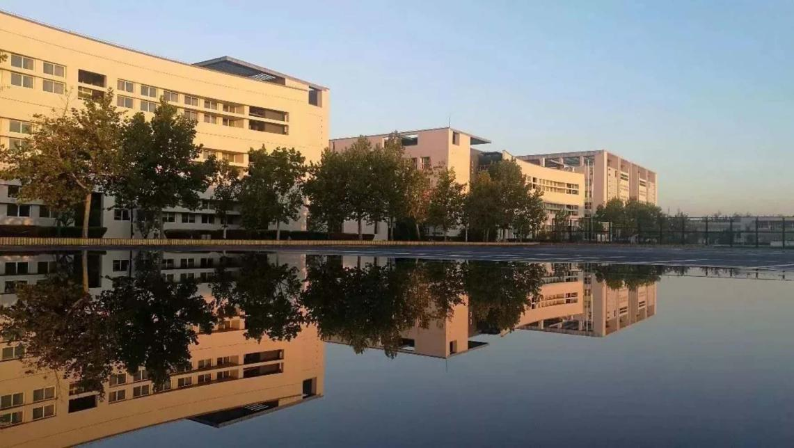

**八、课程设置**

[**Curriculum Provision**](http://dict.youdao.com/w/Curriculum%20Provision/#keyfrom=E2Ctranslation)

|  |  |  |  |  |  |  |  |  |
| --- | --- | --- | --- | --- | --- | --- | --- | --- |
| 课程类型 | 课程名称 | 课程代码 | 学时 | 学分 | 阶段 | | | 备注 |
| 1 | 2 | 3 |
| 核心课 | 营销管理 | MBA501 | 48 | 3 | * |  |  | 加方教授任教 |
| 管理会计 | MBA521 | 48 | 3 | * |  |  | 中方教授任教 |
| 管理经济学 | MBA525 | 48 | 3 | * |  |  | 中方教授任教 |
| 财务管理 | MBA542 | 48 | 3 |  | * |  | 加方教授任教 |
| 人力资源管理 | MBA552 | 48 | 3 |  | * |  | 加方教授任教 |
| 信息管理系统 | MBA570 | 48 | 3 |  | * |  | 中方教授任教 |
| 运营管理 | MBA571 | 48 | 3 |  | * |  | 加方教授任教 |
| 领导力和道德 | MBA593 | 48 | 3 |  | * |  | 加方教授任教 |
| 战略管理 | MBA684 | 48 | 3 |  | * |  | 加方教授任教 |
| 专业方向课 | 全球经济竞争力 | MBA661 | 48 | 3 |  |  | * | 全球招聘教师任教 |
| 全球组织管理 | MBA662 | 48 | 3 |  |  | * | 加方教授任教 |
| 国际商法 | MBA663 | 48 | 3 |  |  | * | 加方教授任教 |
| 国际财务与会计 | MBA664 | 48 | 3 |  |  | * | 中方教授任教 |
| 国际金融与货币市场 | MBA680 | 48 | 3 |  |  | * | 全球招聘教师任教 |

上课地点：北京大学医学部。

上课时间：每月一次进行集中授课。

授课方式：采用面授、工作坊等多种方式，期间还将安排讲座、沙龙、论坛

等各种活动。

授课语言：中文或英文授课。

**九、报名要求**

**Entry Requirements**

1. 具有专科或本科学历，学分绩点不低于3.0；

2. 英语能力满足下列其中一条即可

（1）大学英语六级通过或高于420分；

（2）雅思6分，单科不低于6.0分；

（3）新托福78分或以上；

（4）通过加拿大西三一大学组织的学术英语水平考试（CAEL）；

3. 通过加拿大西三一大学组织的面试和笔试。

**十、申请材料**

**Application Materials**

1. 大学毕业证书

（毕业证书原件、毕业证书复印件、毕业证书英文翻译件，须加盖公章，一式四份）；

1. 本科学位证书

（学位证书原件、学位证书复印件、学位证书英文翻译件，须加盖公章，一式四份）；

3. 大学期间的成绩单（中英文成绩单复印件，须加盖学校公章，各四份）；

4. 应届毕业生出具加盖学校公章的大学在学证明一份；

5. 英语等级证书（查看原件；提交复印件四份）；

6. 英文版个人简历（一式四份）；

7. 英文版个人陈述 Personal Statement（一式四份）；

8. 英文版推荐信两封，一式四份【注：须使用带有单位抬头信纸，并须推荐人签字】；

9. 电子版免冠标准寸照（背景颜色不限）；纸质版一寸近照两张、一寸半近照两张。

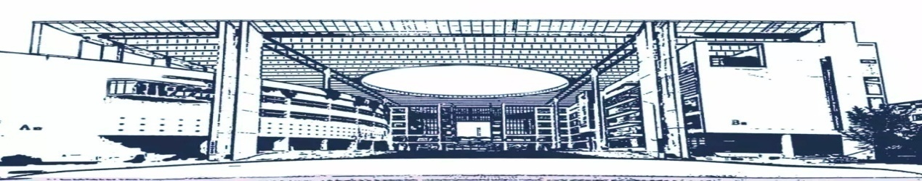

**十一、学制及学位**

**Educational System And Degree**

1.学制：本项目学制为两年，最长不超过五年；以在职不脱产学习为主。

2.学位： 加拿大西三一大学工商管理硕士学位证书，该证书获得中华人民共和国教育部认证，具有研究生相应学历和学位。

**天津财经大学&加拿大西三一大学授予学位证书**

**Tianjin University of Finance Economics & Trinity Western University**

**Awarded Degree Certificate**

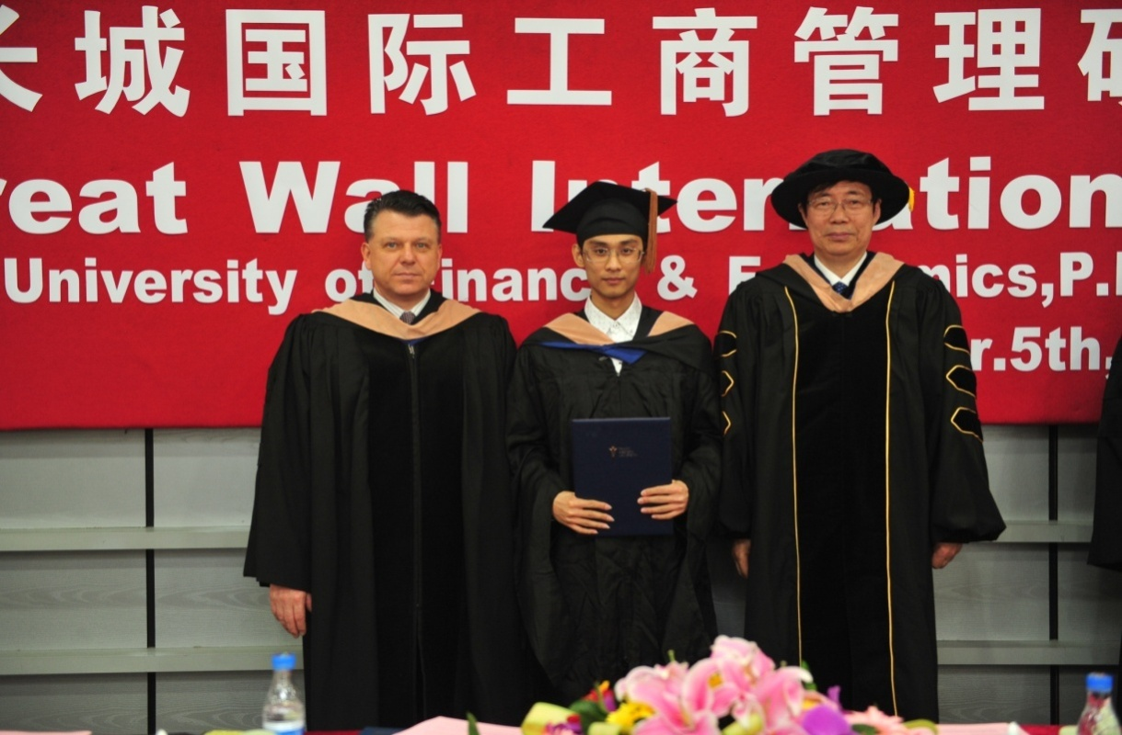

**十二、项目费用**

**Project Cost**

报名费：人民币伍佰元整（RMB500）

学费：人民币壹拾肆万陆仟元整（RMB146，000）

其他费用：人民币壹万肆千元整（人民币14，000）

其他费用包括书本费，所有课程及讲座的课程费、讲义费。

**十三、项目批文、学位证书、学历证书样本**

## Project Approval、Degree Certificate、Academic Certificate Sample

**项目批文**

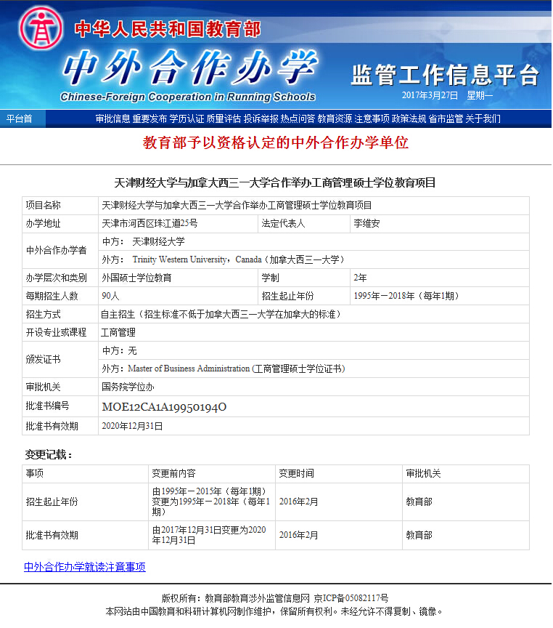

**学位证书样本 学历证书样本**

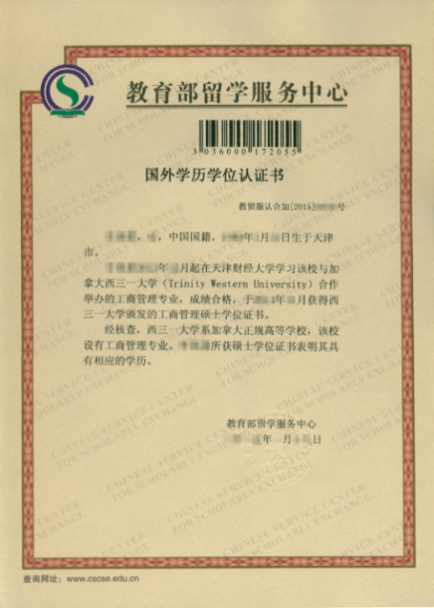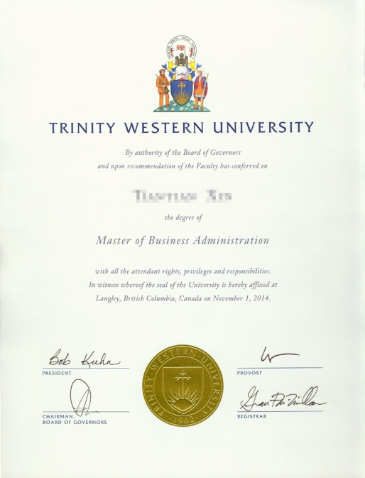

**天津财经大学与加拿大西三一大学**

**TUFE & Trinity Western University**

**国际工商管理硕士**

**Master in Business Administration**

**加拿大西三一大学与天津财经大学合作培养**

**工商管理硕士学位教育项目**

**报名申请表**

|  |  |  |  |  |  |  |  |  |  |  |  |
| --- | --- | --- | --- | --- | --- | --- | --- | --- | --- | --- | --- |
| 姓 名 |  | | 性 别 |  | | | 出 生  年 月 |  | 民族 |  | 1寸蓝底照片 |
| 籍 贯 |  | | 学 历 |  | | | 专 业 |  | 学位 |  |
| 毕业院校 | |  | | 毕 业时 间 | |  | | 英语水平 |  | |
| 身份证  号码 | |  | | | 邮箱 | | |  | | | |
| 工作单位 | |  | | | | | | | | 职 务职 称 |  |
| 通讯地址 | |  | | | | | | | | 邮政编 码 |  |
| 家庭地址 | |  | | | | | | | | 联 系电 话 |  |
| 个  人  简  历  (大学起) | |  | | | | | | | | | |
| 本人  承诺 | | 1、本人提供的学位、学历证书和相关资料真实有效，否则后果自负。  2、本人阅读了天津财经大学与加拿大西三一大学合作培养“工商管理”专  业硕士学位研究生的管理规定，遵守接受其各项条款。  本人签名：  年 月 日 | | | | | | | | | |